Фольклорный праздник
«ЯРИЛИН ДЕНЬ.ХОРОВОДЫ ВОКРУГ БЕРЕЗКИ»
Подготовила: музыкальный руководитель
Маслова С.А. май 2023г
Ведущий : Очень часто за событиями
И сутолокою дней
Старины своей не помним мы,
Забываем мы о ней,
Хоть и более привычны
Нам полеты на луну
Вспомним старые обычаи
Вспомним нашу старину.
Совсем недавно мы встречали весну. Рада бы весна вековать вековушкой, но прокукует кукушкой, соловьем зальется и к лету за пазуху уберется.
Весна, весна
Что принесла?
Дети: Тепло солнышко
красно летечко
Ведущий: Конец весне!
Дети: Ура! Ура! Пришла летняя пора!
Ведущий: просим, просим, гости дорогие славить землю цветущую, славный ЯРИЛИН ДЕНЬ
Ярилин день - это старинный праздник, праздник солнца и лета.
Ребенок: давайте позовем солнышко
Заклички о солнышке
Солнышко, солнышко | Фонарики
Выгляни в окошечко | Прикладывают ладонь «козырьком» ко лбу
Где твои детки'.' | Вытягивают руки вперед и пожимают плечами
Сидят на загнетке | Ставят руки «полочкой перед грудью
Камушки катакл | Тарелочки
За окно бросают | Бросают камушки правой рукой
Песня «Солнышко-ведрышко» муз. Карасевой стр. 53 Эст. Воспитание
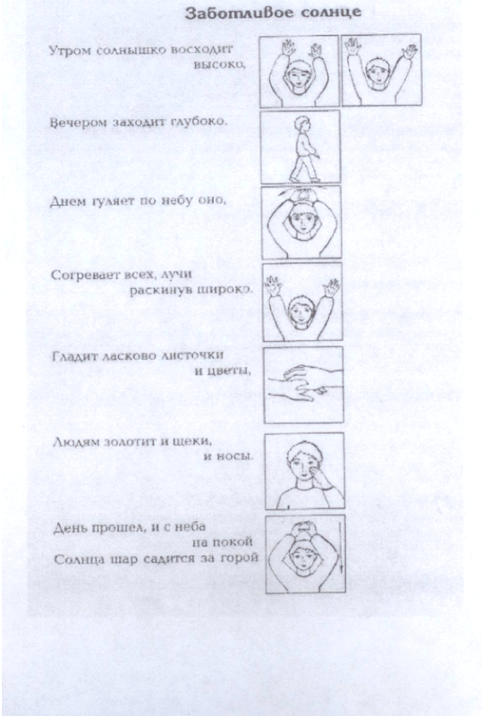
«Ветер и солнышко»
Ветер ,ветер поскорей | Качают руками над головой
Тучу темную развей | Рисуют рукой в воздухе солнце
Солнце солнышко гори | Поднимают вверх одну руку, затем, др.
Всем нам радость подари
'Здравствуй солнце ясное
Здравствуй солнце красное
Появляется солнце
Солнце: Здравствуйте, ребята!
Я - солнце
Шлю тепло и свет,
Придет вечерняя пора
Я спрячусь до утра.
Услышало я как вы меня зовете,
Песню весело поете,
Поспешило сразу к вам,
К дорогим моим друзьям.
Ведущий: Лето солнышком вкатилось, засияло, засветилось.
Речевая игра «Здравствуй солнце» (Гр № 8)
Ведущий: Вот пришло к нам лето красное
С зорьками ясными
Со светлыми росами,
С ливнями и грозами,
С медовыми цветами,
С высокими хлебами,
С душистыми травами,
С зелеными дубравами
Слева- лето!
Справа- лето!
До чего прекрасно это!
Ребенок: Светит солнце в небе синем,
Улыбаясь нам с тобой
Наша родина Россия,
Наш любимый край родной.
Ребенок: Солнышко рано встает,
Лучиком день зажигает
Весело птицы поют,
Песнею день начинает. «Песня о Родине» муз. Струве
Солнышко: Своими теплыми лучами,
Поглажу всех, всех разбужу
О тех кого я разбудило
Сейчас , ребята, расскажу!
Я пойду- ка разбужу березку, Ч
то сейчас в саду.
( Солнце взмахивает солнечным лучиком, в зал под спокойную русскую народную музыку входит березка, потягивается).
Березка: Я березка кудрявая
Я кудрявая моложавая
По зорям расцвела
И вот к вам пришла.
Тогда к вам пришла,
Когда в поле цветочек
И сиреневый цветочек
Когда солнышко-колколнышко.
Ведущий. Ай-да красавица!
Ай-да кудрявая
Ай-да стройная.
Солнце: Улыбнулась сонная березка
Растрепала шелковые косы
Шелестят зеленые сережки,
И горят серебряные косы. (С. Есенин)
Березка: Здравствуй, солнышко и дети.
Как хорошо жить па свете
Посмотрите как я расту
Здесь в зеленом саду.
Ведущий: Березка в России самое красивое и самое любимое дерево. Его считают деревом счастья, целомудренности и нежности. Березе посвящали много стихов, хороводов, песен. Теперь будем нашу белую березку украшать,
Хороводы водить
И песнями величать.
Ребенок: Зеленая прическа,
Девическая грудь,
О, топкая березка,
Что загляделась в пруд?
Ребенок: Что шепчет тебе ветер?
О чем звенит песок?
Иль хочешь в косы-ветви
Ты лунный гребешок
Песня «Березка» Струве
Ребенок: Вокруг березки я хожу,
Я не знаю, чем березку наряжу.
Чем я бсло-кудревату подарю.
Подарю березку алой ленточкой
Да переленточкой,
А еще шелковым платком
Да лазоревым венком.
Воспитатель. Заведем хоровод,
Чтоб был радостным весь год
Хоровод «Ай да березка» Филлипенко
Ребенок: Люблю березку русскую
То светлую, то грустную.
В белом сарафанчике,
С платочками в карманчиках,
С красивыми застежками
С зелеными сережками!
Ребенок: Люблю березку русскую
Она всегда с подружками
Весною хороводится
И гнется, да не ломится!
Хоровод «Ненаглядная березка» Вихаревой
Ребенок: Береза моя, березонька,
Береза моя белая,
Береза раскудрявая.
Ребенок: Стоишь ты, березонька,
Посередь долинушки,
На тебе, березонька,
Листья зеленые.
Ребенок: Под тобой, березонька,
Трава шёлковая
Близ тебя, березонька,
Красны девицы песни поют.
Хоровод «Во поле береза стояла» р.н.м. Русская народная игра с пением «Венок»
10. «Венок».
Двое детей держат венок, подняв руки вверх, образуя ворота. Остальные дети проходят поп «воротами» друг за другом и поют.
Березка-девочка кричала.
К себе призывала:
«Идите, девочки, на дуг гулять.
Зеленые веточки завивать».
Мы тебя, березка, не coгнем.
На тебе веточки не завьем.
«Я к нам. девушки, сама согнусь,
Сама я веточкой совьюсь.
Завьете венки зеленые —
Станете на весь гол веселые».
Кто проходит под венкам в то время, как закончилась песня, тому надевают венок.
Березка: Ох как наплясалась,
Что пить захотелось.
Давно дождь мои коренья не поил, мои зеленые веточки не омывал.
Только, чтобы дождь услышал, нужно, чтобы вы, ребята, вместе со мной повторяли: «Тучи, тучи, набегайте в кучу! Сол нышко заволоките,

Дождем землю примочите». Русская народная закличка «Дождик»
Дождик, дождик веселей! | Поднимают руки, встряхивают кистями.
Капай, капай, не жалей! | Стучат указательным пальцем, одной руки по ладони другой.
Брызгни в поле пуще - | Встряхивают кистями рук.
Станет трава гуще! | Плавно поднимают руки вверх.
Только на не замочи, | Грозят пальчиком.
Зря в окошко не стучи! | Стучат кулаком по ладони другой.
Русская народная закличка «Дождик»
Дождик, дождик поливай Будет больше хлеба. | Поднимают руки, встряхивают кистями.
Испечем мы каравай | Показывают круг руками перед совой.
Каравай до неба. | Поднимают руки вверх.
Дождик, дождик пуще  На бабину капусту  На мой ячмень  Поливай весь день. | Встряхивают кистями рук.
Русская народная закличка «Дождик»
Дождик лей, лей, лей! | Поднимают руки, встряхивают кистями.
На меня и на людей. | Прижимают ладони к груди.
На деревья, | Поднимают руки вверх
На цветы. | Наклоняются, опустив руки
На зеленые кусты, | Приседают, соединив руки над головой
На меня по крошке,
А на Бабу-Ягу -
Лей по целому ведру.
Ведущая. Сильный, сильный дождь прошел,
Стало очень хорошо
Полотенце - радуга, протирает радостно
Солнышко от тучек, чтоб сияло лучше.
Солнце: Солнце разгорается, веселье продолжается.
Вбегает зайчик
Березка: Ты что, заинька, запыхался? От кото убегал?
Зайчик: Зачем вы про Бабу-Ягу вспомнили?
Она услышит и сюда придет.
(Березка успокаивает зайчика)
Зайчик: Тогда к березке подойду
Себе лыка надеру
Лапоточки сплету.
Березка: Ну-ка, Зайка, убегай
И меня не обижай!
Пусть к себе домой идет,
Моё лыко не дерёт.
Л ты лучше не скучай,
Лучше с нами поиграй.
Хоровод «Мы на луг ходили» Филлипенко
Березка: Слышу, слышу, снова ножки стучат
Чьи это ножки к березке спешат?
(к березке подходит Козёл)
Козёл: Ай да березка!
Зеленые ветки
Свежая зелень
Вкусные конфетки.
Березка: Козел, убегай,
Мои ветки не глодай!
Ведущая: Ребятки, помогайте,
Березку выручайте
Иди, козлик, сюда-
Вот вода, а вот трава.
(угощает козла)
А теперь не скучай, С нами ты поиграй.
Русская народная игра «Шёл козёл по лесу»
Березка: А это кто еще едет?
Дети: Ваня, Ваня - простота
Купил лошадь без хвоста!
(выезжает Ваня на лошади)
Ведущий: Ребята, давайте Ваню из круга не выпустим, да спросим, что он на ярмарке купил?
Песня-инсценировка «Где был, Иванушка?»
Солнышко: У ворот солнце-ворот
Выходи плясать народ!
Ребенок: Солнце землю пригревает
Дует теплый ветерок
Так и хочется по роще
Прогуляться хоть часок.
Пляска «Кадриль» Ребенок:
У нас любимых танцев много
Мы их любим танцевать
И на празднике сегодня «Сударушку» хотим сплясать.
Пляска «Сударушка»
Ведущая: Мы плясали, мы плясали - топали,
Все, кто видел - подпевали
Все, кто видел - хлопали!
Слава на небе солнцу высокому!
Дети: Слава! Слава!
Ведущая: Слава на небе месяцу ясному!
Дети: Слава! Слава!
Ведущая: Слава па небе зорюшке утренней!
Дети: Слава! Слава!
Ведущая: Слава не небе утру прекрасному!
Дети: Слава! Слава!
Березка: Плясали, пели, да есть захотели
А что за честь, коли нечего есть!
Солнце. Посмотри на нас, постой,
У нас есть угощенье
Всем па удивленье!
Ведущая: Вот и подошла к концу наша радостная встреча
А конец - всему делу венец!

